**BÁO CÁO THỰC HÀNH**

**IT2140 – 143619 – THỰC HÀNH ĐIỆN TỬ CHO CNTT**

**Tuần 2: Khảo sát tính chất dòng điện, điện áp của mạch**

|  |  |
| --- | --- |
| Họ và tên | Nguyễn Quỳnh Anh |
| Mã số sinh viên | 20225785 |
| Nhóm | 10 |

**Bài 1:** Khảo sát tính chất của dòng điện, điện áp của mạch tuân theo định luật Ohm.

Hình Mạch mô phỏng

- Tính toán cường độ dòng điện và điện áp rơi trên mỗi điện trở

- Lắp mạch theo sơ đồ trên với Vs=5V – chụp mạch hoàn thiện

- Tính toán cường độ dòng điện và điện áp rơi trên mỗi điện trở

-> Giải hệ phương trình 5 ẩn ta được:

|  |  |  |  |  |  |
| --- | --- | --- | --- | --- | --- |
|  | R1 | R2 | R3 | R4 | R5 |
| I (mA) | 0.25 | 2.5 | 0.25 | 2.5 | 0 |
| U (V) | 2.5 | 2.5 | 2.5 | 2.5 | 0 |

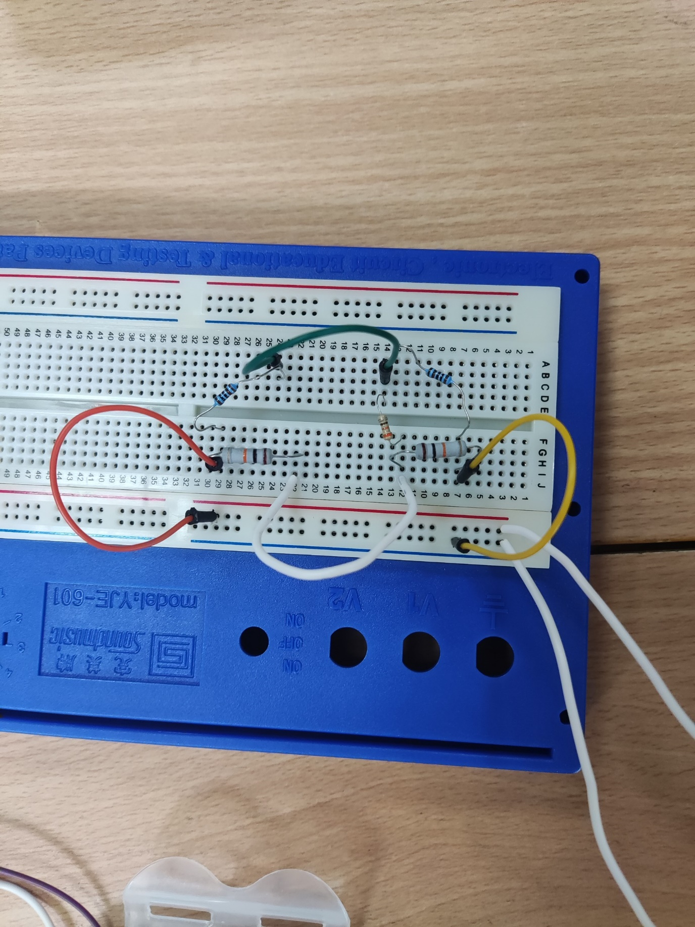

- Kết quả đo:

|  |  |  |  |  |  |  |  |  |  |  |  |
| --- | --- | --- | --- | --- | --- | --- | --- | --- | --- | --- | --- |
|  | Lần đo | V1  (V) | I1  (mA) | V2  (V) | I2  (mA) | V3  (V) | I3  (mA) | V4  (V) | I4  (mA) | V5  (V) | I5  (A) |
| **Vs=5(V)** | 1 | 2.487 | 0.267 | 2.489 | 2.52 | 2.495 | 0.275 | 2.495 | 2.5 | 0 | 0 |
| 2 | 2.488 | 0.277 | 2.489 | 2.51 | 2.493 | 0.276 | 2.494 | 2.49 | 0 | 0 |

Hình 2: Bảng kết quả

- So sánh với kết quả lý thuyết và nhận xét kết quả:

-Kết quả đo được gần đúng với lý thuyết.

-Khẳng định được tính chính xác của định luật Ôm.

-Nhận xét kết quả :

+ R1/R2=R3/R4

+I1=I3, I2=I4, I5=0 🡺Không có dòng điện đi qua R5

+U1=U3, U2=U4

**Bài 2**: Khảo sát tính chất của dòng điện, điện áp của mạch tuân theo định luật Kirchhoff

Hình 3 Mạch mô phỏng

a)

* Mô phỏng mạch điện trên (hình mô phỏng):
* A circuit board with different colored lines and dots

  Description automatically generated

b)

* Khảo sát định luật Kirchhoff tại nút A,B,C,D,E:

|  |  |  |  |  |  |  |  |  |
| --- | --- | --- | --- | --- | --- | --- | --- | --- |
| Vs=5V | I1  (mA) | I2  (mA) | I3  (mA) | I4  (mA) | I5  (mA) | I6  (mA) | I7  (mA) | I8  (mA) |
| Tính toán lý thuyết | 3.1683 | 3.1683 | 0.78613 | 2.3822 | 0.47267 | 0.11728 | 0.35539 | 0.47267 |
| Kết quả đo | 3.48 | 3.21 | 0.776 | 2.23 | 0.470 | 0.118 | 0.330 | 0.440 |

* Nhận xét:

- Tại nút A : I mạch  ≈ I1+ I5

- Tại nút D : I mạch  ≈ I3 + I4 +I5

- Tại nút E : I2 ≈ I3 +I4

=>> Tổng dòng điện vào tại một nút bằng tổng dòng điện đi ra tại nút đó .

=>> Khẳng định tính đúng định luật Kirchhoff về cường độ dòng điện

c)

* Khảo sát định luật Kirchhoff tại vòng mạch V1, V2 V3 V4:

|  |  |  |  |  |  |  |  |  |
| --- | --- | --- | --- | --- | --- | --- | --- | --- |
| Vs=5V | U1  (V) | U2  (V) | U3  (V) | U4  (V) | U5  (V) | U6  (V) | U7  (V) | U8  (V) |
| Tính toán lý thuyết | 3.1683 | 1.0455 | 0.78613 | 0.78613 | 4.7267 | 0.11728 | 0.11728 | 0.1598 |
| Kết quả đo | 3.151 | 1.032 | 0.783 | 0.784 | 4.7 | 0.118 | 0.122 | 0.155 |

* Nhận xét: Với V là giá trị điện áp của nguồn ta thấy :
* Vòng mạch V1 : V1= -V +UR1+UR2+UR3=-5+3.151+1.032+0.783=-0.034 ≈ 0
* Vòng mạch V2: V2= -V +UR5+UR6+UR8=-5+4.7+0.118+0.155=-0.027≈0
* Vòng mạch V3: V3=UR6-UR7=0.118-0.122= -0.004≈ 0
* Vòng mạch V4: V4=UR3-UR4=0.783-0.784= -0.001 ≈ 0

🡺 Điện áp trên các vòng mạch gần bằng 0

🡺 Khẳng định tính đúng định luật Kirchhoff về điện thế